作业1 Unix进程、文件 和 用户
同济大学计算机系操作系统 国豪2023 拔尖班2023
姓名 毛星博 学号 2351520

习题1：Unix V6++进程控制块包括一个Process结构和一个User结构。抄写Process、User结构定义，注释每个字段。酌情加入自己的理解。
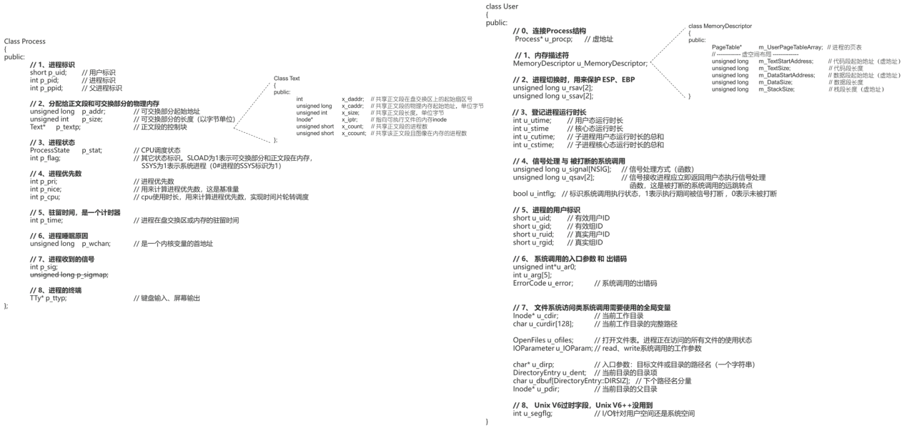
图1、Unix V6++的进程控制块
class Process {
public:
// 1. 进程标识
short p_uid; // 用户标识 (User ID)。标识该进程属于哪个用户。操作系统根据用户ID来判断进程对文件和其他资源的访问权限。
int p_pid; // 进程标识 (Process ID)。唯一标识一个进程的编号。
int p_ppid; // 父进程标识 (Parent Process ID)。创建该进程的父进程的PID。这构成了系统的进程树状结构。

// 2. 分配给正文段和可交换部分的物理内存
unsigned long p_addr; // 可交换部分起始地址。包括PPDA，数据段和用户栈。
unsigned int p_size; // 可交换部分的长度（以字节为单位）
Text *p_textp; // 指向正文段控制块的指针，指向一个Text结构体，该结构体描述了进程的代码段（正文段）。通过这种方式，多个进程可以共享同一个代码段，以节省内存。

// 3. 进程状态
ProcessState p_stat; // CPU调度状态
int p_flag; // 其他状态标识。SLOAD值为1时，表示进程的核心部分（可交换部分和正文段）当前位于主内存中。SSYS值为1时，表示这是一个系统进程，例如调度进程或交换进程，它们不能被换出。

// 4. 进程优先数
int p_pri; // 进程优先级，数值越小，优先级越高。调度程序会选择优先级最高的就绪进程来运行。
int p_nice; // 用于计算进程优先级的基准量
int p_cpu; // CPU使用时长的记录

// 5. 驻留时间，是一个计时器
int p_time; // 进程在盘交换区或内存的驻留时间

// 6. 进程睡眠原因
unsigned long p_wchan; // 如果进程处于睡眠状态，p_wchan 指向它正在等待的内核事件的地址。

// 7. 进程收到的信号
int p_sig; // 进程收到的信号

// 8. 进程的终端
TTy *p_ttyp; // 键盘输入、屏幕输出的控制终端指针
};

Class Text
{
public:
Int x_daddr;
//共享正文段(text 结构)在盘交换区上的起始扇区号
Unsigned long x_caddr;
//共享正文段的物理内存起始地址，单位为字节
Unsigned int x_size;
//共享正文段的长度
Inode* x_iptr;
//指向可执行文件(FCB)
Unsigned short x_count; //共享正文段的进程数(同一个应用(代码段)有多个进程)
Unsigned short x_ccount; //共享该正文段且图像在内存的进程数
}

class User {
public:
// 0. 连接Process结构
Process *u_procp; // 指向Process结构的指针

// 1. 内存描述符
MemoryDescriptor u_MemoryDescriptor; // 这是一个结构体，详细描述了进程的虚拟地址空间布局，包括代码段、数据段和栈的起始地址与大小

// 2. 进程切换时，用来保护 ESP、EBP
unsigned long u_rsav[2];
unsigned long u_ssav[2];

// 3. 登记进程运行时长
int u_utime; // 用户态运行时长
int u_stime; // 核心态运行时长
int u_cutime; // 子进程用户态运行时长的总和
int u_cstime; // 子进程核心态运行时长的总和

// 4. 信号处理与被打断的系统调用
unsigned long u_signal[NSIG]; // 信号处理方式
unsigned long u_qsav[2]; // 信号接收进程应立即返回用户态执行信号处理函数，这是被打断的系统调用的远跳转点
bool u_intflg; // 标识系统调用执行状态。1表示系统调用被打断，0表示未被打断。

// 5. 进程的用户标识
short u_uid; // 有效用户ID
short u_gid; // 有效组ID。用于权限检查。通常，它与真实ID相同，但在执行设置了set-user-ID权限位的程序时，有效ID会临时变为程序文件的所有者ID。
short u_ruid; // 真实用户ID
short u_rgid; // 真实组ID

// 6. 系统调用的入口参数和出错码
unsigned int *u_ar0;
int u_arg[5];
ErrorCode u_error; // 系统调用的出错码

// 7. 文件系统访问类系统调用需要使用的全局变量
Inode *u_cdir; // 当前工作目录的内存i-node
char u_curdir[128]; // 当前工作目录的完整路径
OpenFiles u_ofiles; // 打开文件表，进程正在使用的所有文件的状态
IOParameter u_IOParam; // read, write系统调用的工作参数

char *u_dirp; // 入口参数，目标文件或目录的路径名
DirectoryEntry u_dent; // 当前目录的目录项
char u_dbuf[DirectoryEntry::DIRSIZ]; // 下个路径名分量
Inode *u_pdir; // 当前目录的父目录i-node

// 8. Unix V6过时字段
int u_segflg;
};

- Unix V6++进程图像 & 地址
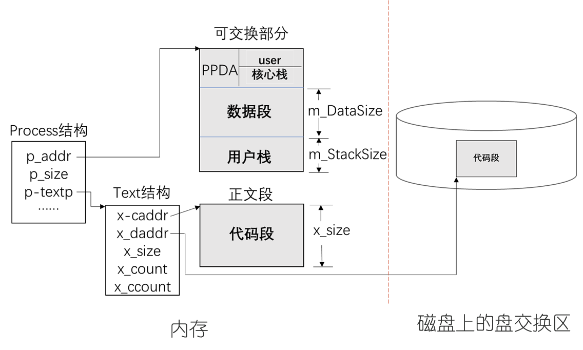
图2、物理空间中的Unix V6++进程图像

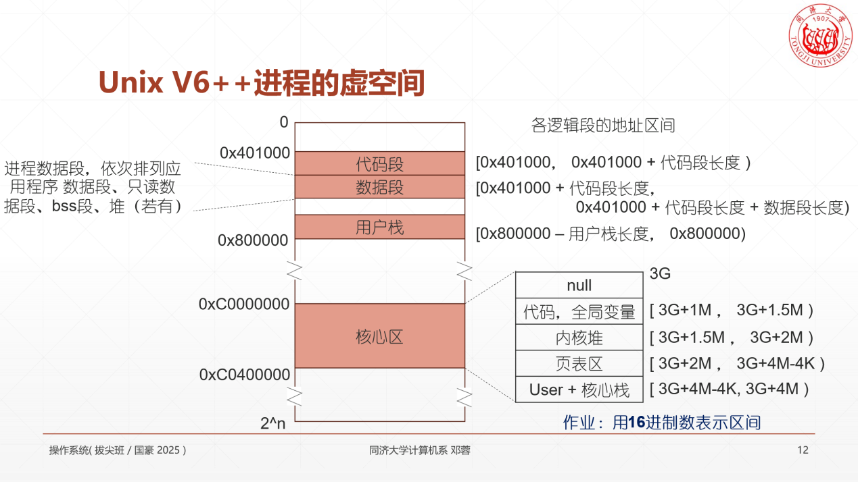
图3、虚空间中的Unix V6++进程图像
所有逻辑段4096字节对齐（首地址是4096字节的整数倍，长度是4096字节的整数倍）

习题2：Unix V6++系统。进程PB，3页代码，1页数据，1页bss，2页堆栈。问，
（1）虚空间中，代码段首地址=( 0x401000 )，数据段首地址=( 0x404000 )，
bss段首地址=( 0x405000 )，用户栈首地址=( 0x7FE000 )。
（2）物理空间中，
代码段长度x_size=( 0x3000 ) ，可交换部分长度 p_size=( 0x5000 )
已知x_caddr = 0x600000，p_addr= 0x800000，求物理空间中
代码段首地址=( 0x600000 )，数据段首地址=( 0x801000 )，
bss段首地址=( 0x802000 )，用户栈首地址=( 0x803000 )。
（3）仿照图2、图3，画进程PB图像，求进程PB的页表。
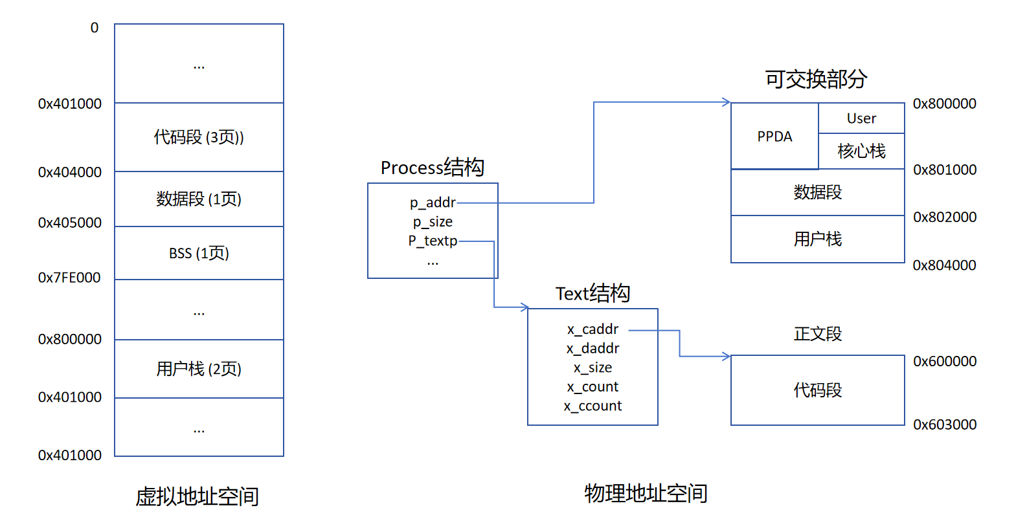
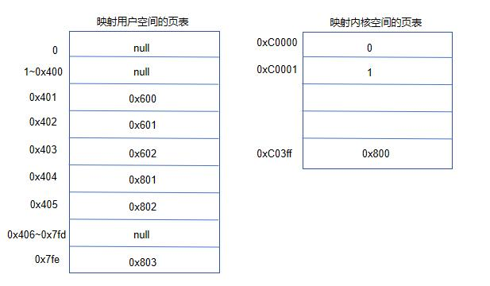
（4）求 指令、数据地址。
4.1 PB进程取代码段第1条指令。CPU执行单元给出虚地址=( 0x401000 )，MMU地址映射后生成的物理地址=( 0x600000 )。图示MMU地址映射过程。
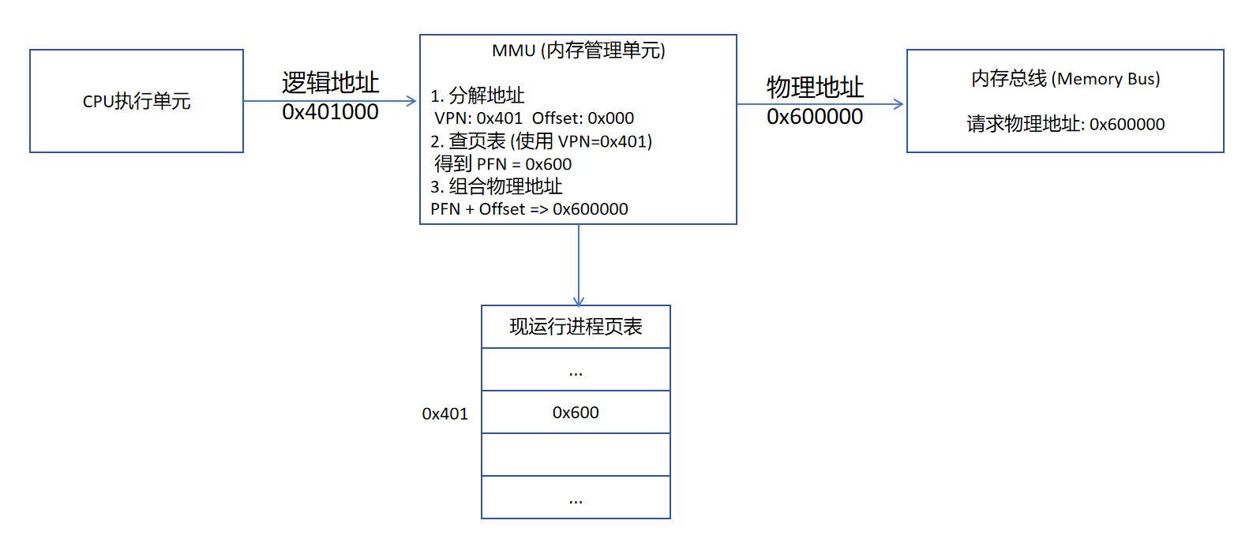

习题3：Unix V6++系统。已知matrix进程，代码段3页。
x_caddr=0x500000，p_addr=0x600000。求
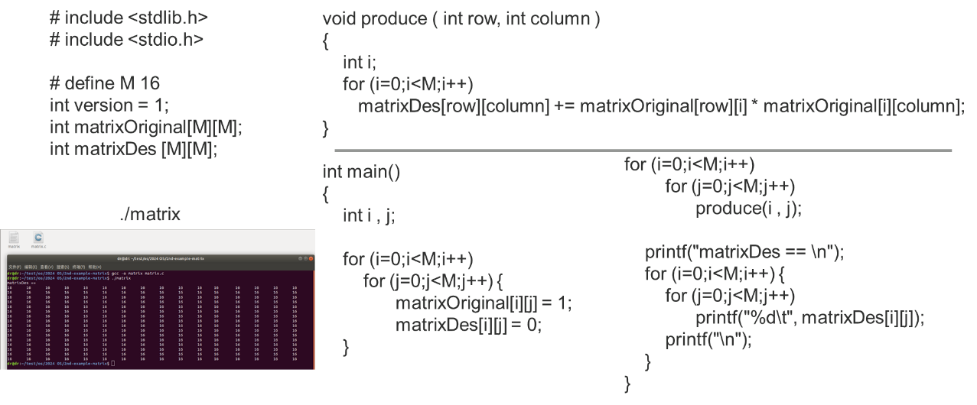
（1）数据段长度=( 0x1000 )，用户栈长度=( 0x1000 )，
可交换部分长度=( 0x5000 )。
（2）选择、填空：
- main函数存放在( a )。
- version变量是( e )，存放在( b )，虚地址=( 0x404000 )， 物理地址=( 0x601000 )。
- 矩阵matrixOriginal是( f )，存放在( c )，虚地址=( 0x406000 )，物理地址=( 0x603000 )。
- 矩阵matrixDes是( f )，存放在( c )，虚地址=( 0x406400 )。 物理地址=( 0x603400 )。
- 矩阵元素matrixDes[2][2] 虚地址=( 0x406488 )。 物理地址=( 0x603488 )。
- 访问寄存器EAX。CPU执行单元给出虚地址=( CPU寄存器（如EAX）位于CPU内部，而不是在内存中。因此，它们没有内存地址（无论是虚拟还是物理地址） )，MMU地址映射后生成的物理地址=( )。
红色是单选题。选填（a）代码段 (b) 数据段 (c) bss段 (d) 堆栈段 (e) 带初值的全局变量 (f) 不带初值的全局变量 (g) 局部变量。
黑色是填空题。

- 进程uid 和 文件uid
习题4：某Linux系统，10台终端。花名册文件内容如下：
user name | password | uid | gid | PATH | initial working directory | initial shell
root | X | 0 | 0 | ******* | /root | /bin/sh
……
John | X | 12 | 1 | ******* | /home/John | /bin/sh
Mary | X | 13 | 1 | ******* | /home/Mary | /bin/sh
……
Tony | X | 58 | 1 | ******* | /home/Tony | /bin/x_windows
T时刻，Tony用户使用7#终端，Mary用户使用5#终端，如图：

- 在目录树上标出可执行文件Matrix 和 HelloWorld的位置，
确定可执行文件Matrix的绝对路径名和uid，
确定可执行文件HelloWorld的绝对路径名和uid，
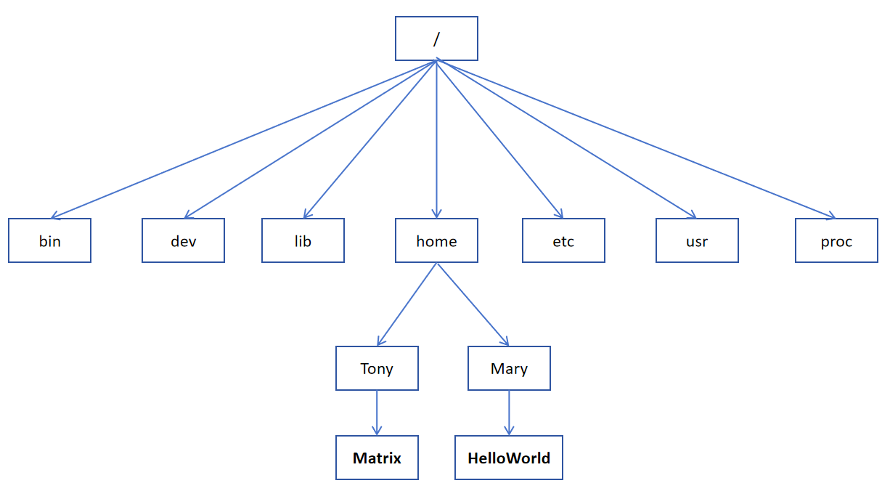
Matrix的绝对路径名: /home/Tony/Matrix uid=58
HelloWorld的绝对路径名: /home/Mary/HelloWorld uid=13

（2） 这2个gcc进程，p_uid 和 u_cdir ? p_ttyp?
Matrix：p_uid = 58；u_cdir --> home/Tony；p_ttyp-->tty7
HelloWorld：p_uid = 13；u_cdir --> home/Mary；p_ttyp-->tty5
（3） 一周后，Tony重新编译Matrix.c程序。为之服务的进程，p_uid 和 u_cdir ?
p_ttyp ?
p_uid 和 u_cdir不变，p_uid = 58，u_cdir --> home/Tony；
p_ttyp不知道，因为不知道Tony使用的终端。

三、进程打开文件结构 和 读写操作
习题4：画语句1、2、3、4执行结束后，example2进程的打开文件结构
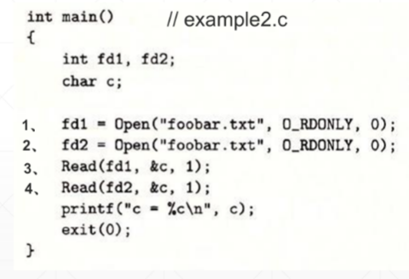

语句1执行完：
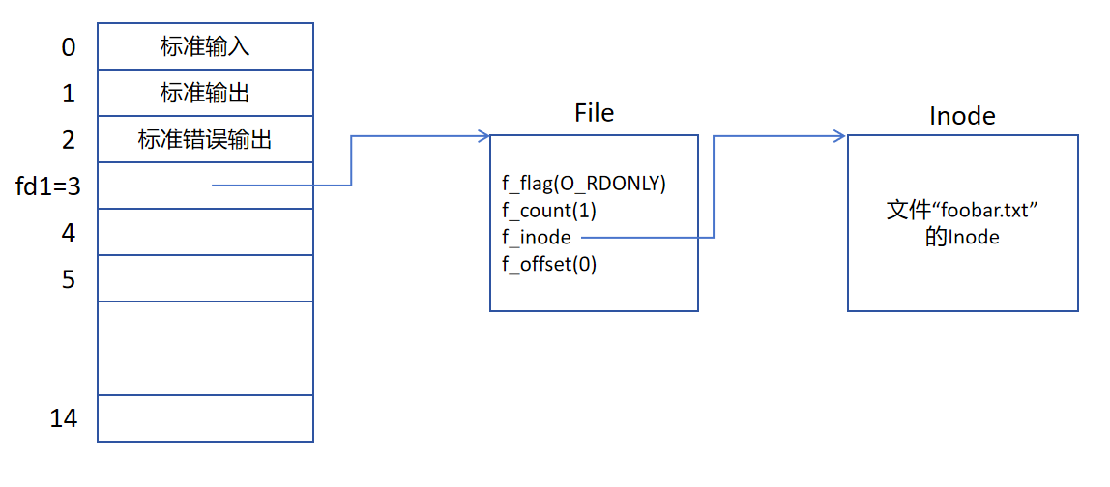
语句2执行完：
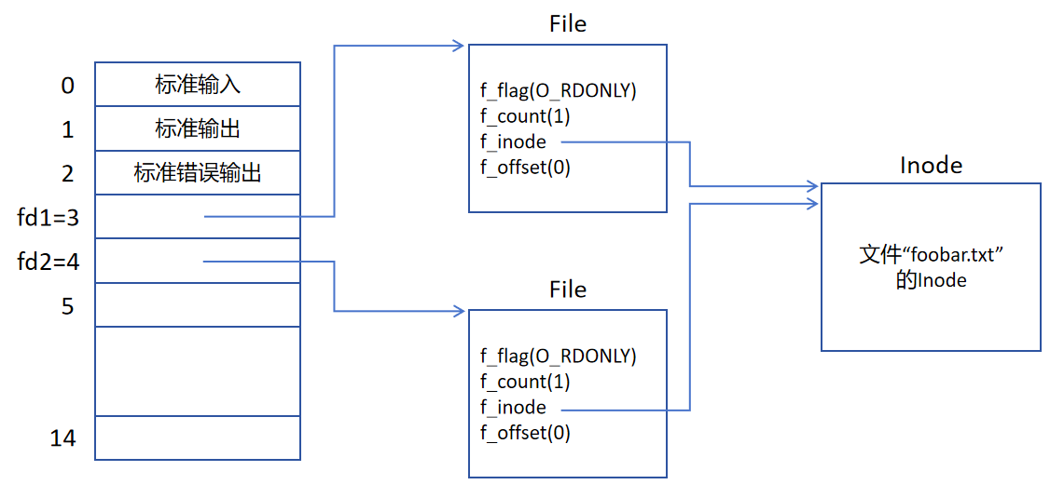
语句3执行完：
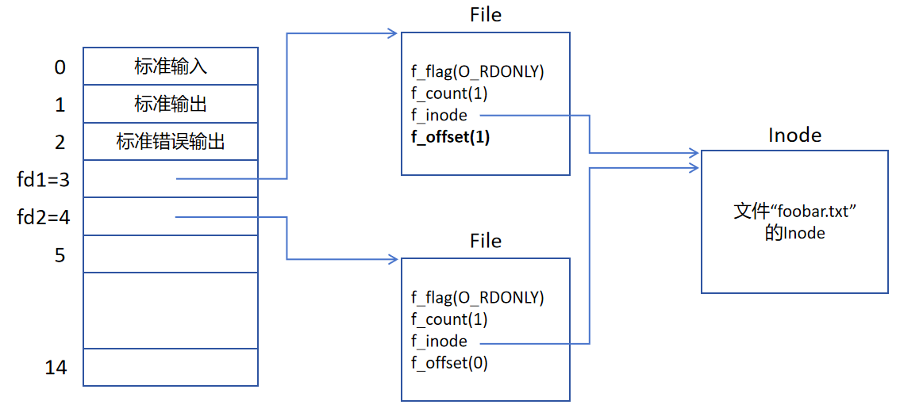
语句4执行完：
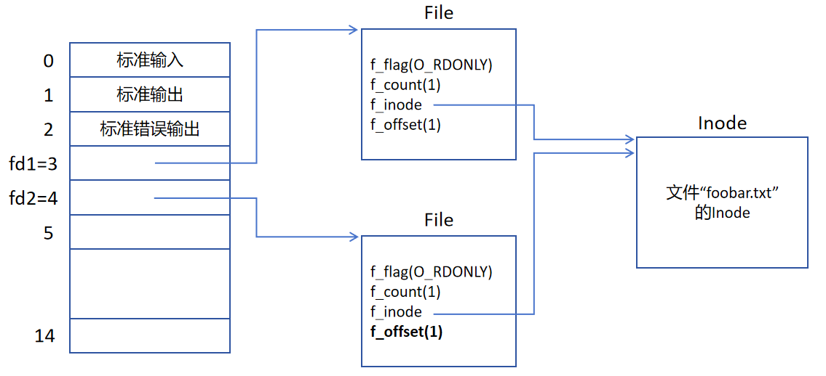

习题5：磁盘文件file1，长度是700个字节。0~99字节是100个字符A，100~199字节是100个字符B，200~299字节是100个字符C……。
int fd = open(file1,RDWR); //读写打开
char data[300];
lseek(fd, 500, 0);
int count = read (fd, data, 300);
count = write(fd, data, 300);
问：这段程序执行完毕后，文件file1的长度是( 1000 字节 )，文件的内容 ？
文件内容:
字节 0 ~ 499: 保持不变 (依然是100个'A', 100个'B', 100个'C', 100个'D', 100个'E')。
字节 500 ~ 699: 保持不变 (依然是100个'F', 100个'G')。
字节 700 ~ 799: 新写入的100个字符 'F'。
字节 800 ~ 899: 新写入的100个字符 'G'。
字节 900 ~ 999: 新写入的100个字节的未定义内容。

四、fork系统调用
例题1：下面的这个程序会输出几个整数？请写出程序的输出，并请在代码中标出父进程执行的所有语句和子进程执行的所有语句。
L1: #include <stdio.h>
L2: void main (void )
L3: {
L4: int i = 10, x ; //父
L5: if ( x = fork() ) //父，子
L6: {
L7: i += 10； // 父
L8: printf ( “%d\t”, i ); // 父
L9: }
L10: else
L11: printf ( “%d\t”, i ); //子
L12: printf ( “%d\t”, i ); //父，子
L13: }

父进程输出2个20，子进程输出2个10，总共会输出 4个整数。
程序的输出有多种可能，因为父子进程是并发执行的，操作系统调度器决定了哪个进程在哪个时刻获得CPU时间。它们的 printf 调用可以任意交错。
可能是： 10 20 10 20
可能是： 10 20 20 10
可能是： 20 10 20 10
可能是： 20 10 10 20
可能是： 20 20 10 10
可能是： 10 10 20 20
题目中提到的极端情况可能是因为当父子进程共享同一个标准输出时，它们各自往缓冲区里写东西，有可能缓冲区刚好满了如何刷新，导致父进程的输出丢失，只输出10 10

例题2：阅读下面这段代码。父进程P0从main( )入口开始跑，先后创建2个子进程 P1、P2。请在代码中标注子进程P1、P2执行的代码片段。
int main( )
{
……
int pid = fork（）； // P0
if（pid == 0） // P0、P1
代码片段1； // P1
else {
pid = fork（）； // P0
if（pid == 0） // P0、P2
代码片段2； // P2
else
代码片段3； // P0
}
}

